
MOÇÃO DE CONGRATULAÇÃO Nº XXX/2026

REQUER MOÇÃO DE CONGRATULAÇÃO AO SENHOR RODRIGO SOARES VIEIRA

Senhor Presidente,

Requeiro, na forma regimental, e após ouvido o Plenário, que seja concedida Moção de Congratulação ao Senhor Rodrigo Soares Vieira

Justificativa;

A presente Moção de Congratulação tem como objetivo reconhecer e homenagear o 2º Tenente PM Rodrigo Soares Vieira pelos relevantes serviços prestados à segurança pública e à população do município de Quatis/RJ.
Nascido em 28 de abril de 1983, na cidade de Valença/RJ, Rodrigo Soares Vieira é filho de Geraldo Soares Vieira e Leonina Fátima Vieira. Oriundo de família humilde e criado ao lado de mais sete irmãos, desde cedo aprendeu valores fundamentais como honestidade, respeito, dedicação ao trabalho e compromisso com a família. Tais princípios foram determinantes na formação de seu caráter e na construção de sua trajetória de vida. Atualmente, como pai de dois filhos, busca transmitir a eles os mesmos ensinamentos e exemplos recebidos de seus pais.
Ingressou na Polícia Militar do Estado do Rio de Janeiro em 11 de outubro de 2002, iniciando uma carreira marcada pelo esforço, disciplina e compromisso com a sociedade. Ao longo de mais de duas décadas de serviço, construiu uma história de dedicação à segurança pública, sempre pautando sua atuação na ética, na responsabilidade e no respeito ao próximo.
Em 2022, alcançou o oficialato da Polícia Militar do Estado do Rio de Janeiro, passando a exercer suas funções com elevado espírito público e liderança. No ano de 2025, assumiu o comando da 3ª Companhia do 37º Batalhão de Polícia Militar, unidade pertencente ao 5º Comando de Policiamento de Área, responsável pelo policiamento ostensivo nos municípios de Porto Real e Quatis/RJ.
Durante sua atuação à frente da companhia, o oficial tem se destacado tanto no combate à criminalidade quanto no fortalecimento da relação entre a Polícia Militar e a comunidade. Entre suas ações, destacam-se o enfrentamento ao tráfico de drogas, a intensificação de ações preventivas e o desenvolvimento de iniciativas sociais voltadas à população.
Seu trabalho também se evidencia em projetos comunitários e institucionais, como o Programa Escola Azul, o Batalhão de Portas Abertas e a participação ativa nos Conselhos Comunitários de Segurança, além de iniciativas solidárias como a distribuição de presentes para crianças de comunidades e visitas a enfermos admiradores da Polícia Militar.
Como resultado desse trabalho sério, comprometido e integrado com a comunidade, o município de Quatis alcançou importante avanço na área da segurança pública, permanecendo por mais de sete meses sem registros de crimes de grande impacto, como roubos e homicídios.
Além disso, o homenageado também exerce a função de Chefe da Comunicação Social do 37º Batalhão de Polícia Militar, destacando-se pela transparência, pela aproximação da instituição com a sociedade e pelo fortalecimento da imagem da Polícia Militar junto à população.
Diante de sua história de vida, de seu compromisso com o serviço público e de sua relevante contribuição para a segurança e o bem-estar da população, torna-se mais do que justa a presente homenagem, como forma de reconhecimento e gratidão pelos serviços prestados à comunidade de Quatis/RJ.

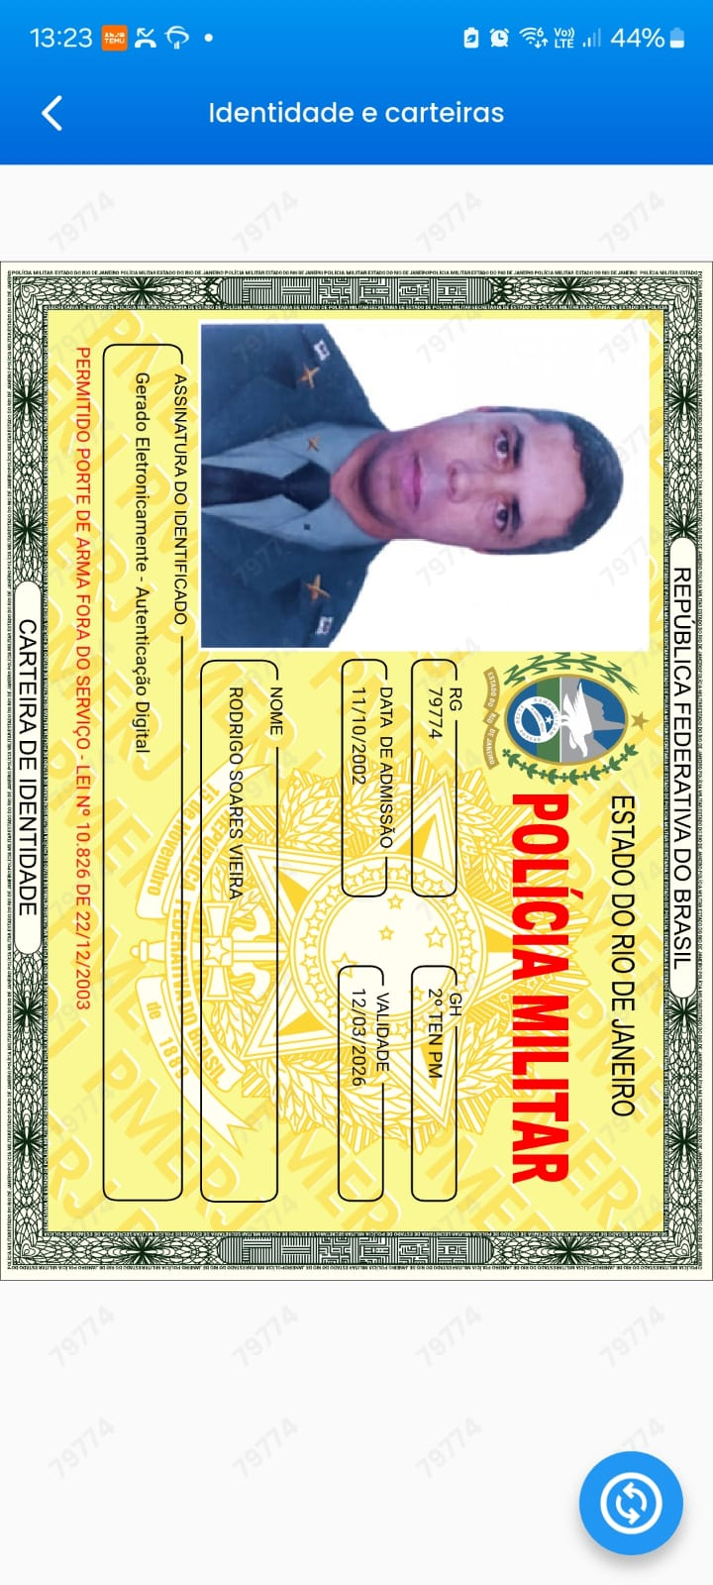

Câmara Municipal de Quatis, 09 de março de 2026.

MARCELA DA SILVA FONSECA MEYER
Vereadora

